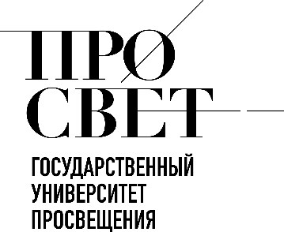 

**ЕЖЕНЕДЕЛЬНЫЙ ОБЗОР НОВОСТЕЙ**

**ЦНППМ ГАУДПО МО «ИРО»**

**12.05.2025-17.05.2025**

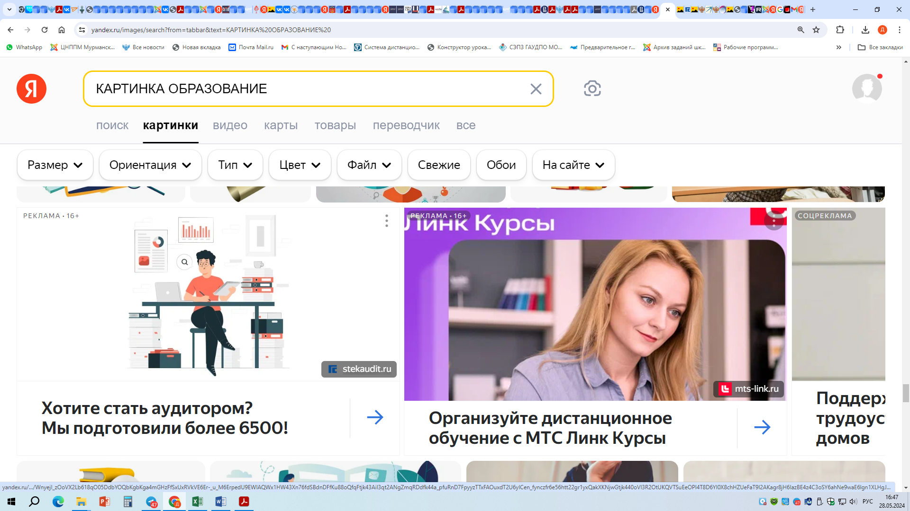

**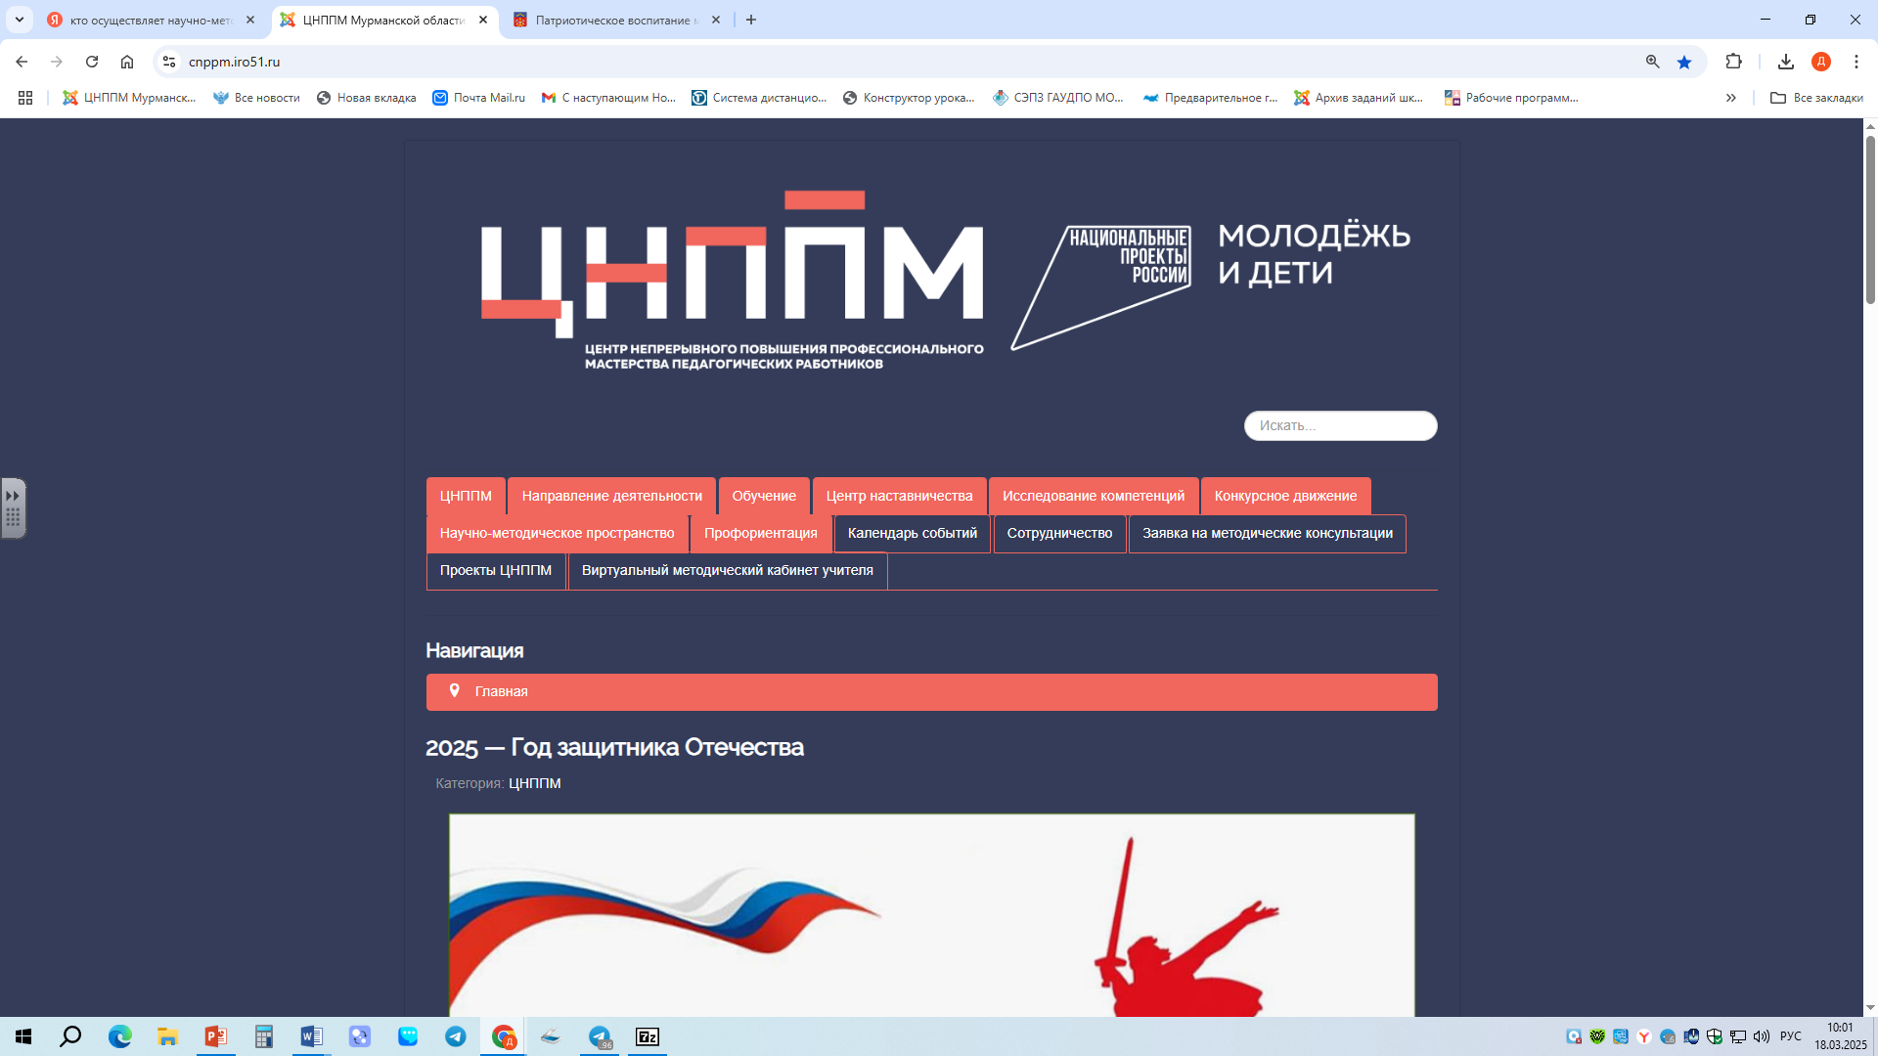**

**НОВОСТИ МИНИСТЕРСТВА ПРОСВЕЩЕНИЯ РОССИЙСКОЙ ФЕДЕРАЦИИ**

**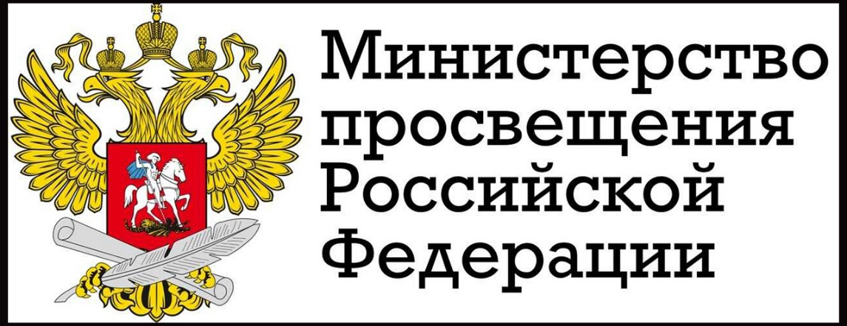**

**** **До 15 июля продлится прием заявок на конкурс по разработке уроков Национальной технологической олимпиады (НТО). Участники состязания смогут внести свой вклад в развитие технологического образования и рассказать школьникам, какие навыки и профессии в передовых индустриях востребованы сегодня.**

**В рамках конкурса учителям, представителям технологических компаний и разработчикам профилей НТО предлагается создать авторский урок, который раскроет одно из актуальных технологических направлений – от искусственного интеллекта и цифровых технологий в бизнесе до новой медицины, освоения космоса и беспилотного транспорта. Занятия могут быть дополнены викторинами, дебатами и другими интерактивными элементами.**

**Конкурс по разработке уроков в том числе призван поддержать педагогов, которые внедряют современные**

****

**форматы обучения. По итогам заявочной кампании экспертное жюри определит лучшие разработки, которые будут опубликованы на** [**сайте**](https://nto-lesson.ru/)**.**

**Победители конкурса получат возможность масштабировать свои авторские методики.**

**Ознакомиться с условиями конкурса по разработке уроков можно на** [**официальном сайте**](https://nto-lesson.ru/)**.**

**Национальная технологическая олимпиада – всероссийские командные инженерные соревнования для школьников и студентов по широкому спектру технологических направлений. Она проводится при координации Министерства науки и высшего образования РФ совместно с федеральным проектом «Россия – страна возможностей» национального проекта «Молодежь и дети» при поддержке Движения Первых, Агентства стратегических инициатив и АНО «Платформа НТИ».**

# C:\Users\Director_CNPPM\AppData\Local\Packages\Microsoft.Windows.Photos_8wekyb3d8bbwe\TempState\ShareServiceTempFolder\mark_5370554.jpeg Дмитрий Чернышенко и Сергей Кравцов поздравили российских учеников с победой на 59-й Международной Менделеевской олимпиаде школьников по химии. В городе Белу-Оризонти (Бразилия) подвели итоги 59-й Международной Менделеевской олимпиады школьников по химии.

# Все десять участников российской команды завоевали золотые медали. В 2025 году международное интеллектуальное состязание объединило представителей более 40 стран. Россию представили победители всероссийской олимпиады школьников по химии 2024/25 учебного года.

****

# C:\Users\Director_CNPPM\AppData\Local\Packages\Microsoft.Windows.Photos_8wekyb3d8bbwe\TempState\ShareServiceTempFolder\mark_5370554.jpeg 23 мая во всех 89 регионах России и в 55 зарубежных странах начнется основной этап ЕГЭ. Традиционно особого контроля требует сама процедура проведения экзаменов. Для этого в экзаменационные пункты будет привлечено свыше 300 тысяч профильных специалистов, более 6 тысяч медицинских работников и около 40 тысяч общественных наблюдателей. С 2024 года по поручению Президента Владимира Путина у выпускников появилось право пересдать ЕГЭ по одному учебному предмету. В этом году такие пересдачи пройдут 3 и 4 июля», – заявил заместитель Председателя Правительства России Дмитрий Чернышенко.

# Дмитрий Чернышенко отметил, что по поручению Президента Владимира Путина были внесены изменения в федеральные основные общеобразовательные программы. Они вступят в силу 1 сентября 2025 года. Основной и единый государственные экзамены синхронизированы с программами. Все результаты ГИА обязательно заносятся в федеральную информационную систему.

# Одно из новшеств экзаменационной кампании 2025 года – возможность оперативно сообщать напрямую в Рособрнадзор информацию о любых нарушениях на ЕГЭ через Платформу обратной связи на портале «Госуслуги». В каждом экзаменационном пункте размещены плакаты с QR-кодом, воспользовавшись которым можно отправить данную информацию непосредственно сотруднику Рособрнадзора, чтобы любые возникающие проблемы решались в максимально сжатые сроки.

****

**** **14 мая в Московском педагогическом государственном университете (МПГУ) стартовал III Всероссийский образовательный форум «Государственная ценностная политика в системе образования». Мероприятие, организованное Министерством просвещения Российской Федерации, МПГУ, Ассоциацией развития педагогического образования и Всероссийским научно-методическим центром «Философия образования», объединило представителей органов исполнительной власти и всех уровней образования, организаций, подведомственных Минпросвещения России, экспертов для обсуждения ключевых вопросов патриотического воспитания и формирования гражданской идентичности молодежи.**

**«Образование играет ключевую роль в сохранении культурных и духовных ценностей России. От воспитания и мировоззрения молодого поколения зависит будущее нашей страны. Министерство просвещения совместно с Центром философии образования активно работает над укреплением ценностных основ образования. Введены единые образовательные программы и подходы к воспитательной работе. Обновлены учебники по истории, а с сентября 2024 года школьники изучают такие учебные предметы – как «Основы безопасности и защиты Родины» и «Труд (технолология)». Важное направление – патриотическое воспитание, которое реализуется через подъем флага, исполнение Государственного гимна, занятия «Разговоры о важном» и многое другое. В этом нам помогают учителя и советники по воспитанию. На форуме вам предстоит обсудить, как воспитывать патриотичных и ответственных граждан. Желаю**

****

**плодотворной работы, интересных дискуссий и полезных решений», – обратился к участникам форума Министр просвещения РФ Сергей Кравцов.**

**Форум проходит в смешанном формате, что позволяет присоединиться к дискуссии как очно, так и онлайн. Программа первого дня форума предусматривала стратегические сессии «Бесшовное патриотическое воспитание: формирование системного подхода», «Человек и технологический прогресс: образы будущего», «Стратегия 2040: образ педагога».**

** Минюст России зарегистрировал** [**приказ Минпросвещения России от 1 апреля 2025 г. № 258**](http://publication.pravo.gov.ru/document/0001202504300026?index=3) **о внесении изменений в федеральный перечень учебников, допущенных к использованию при реализации имеющих государственную аккредитацию образовательных программ начального общего, основного общего, среднего общего образования организациями, осуществляющими образовательную деятельность. Согласно документу в федеральный перечень включено 104 новых учебника.**

**В федеральный перечень вошли десять учебников для вариативной части образовательной программы («Мир искусства» для 1–4-х классов, «Медиаграмотность и медиабезопасность» для 5–9-х классов, «Основы химии для медицинских классов» для 7-го класса, «Профориентация в Свердловской области» для 8–9-х классов, «Беспилотные летательные аппараты» для 8–9-х классов, «Компьютерное проектирование. Черчение» для 10–11-х классов).**

****

** В Московском педагогическом государственном университете состоялось первое заседание Рабочей группы при Координационном совете при Правительстве Российской Федерации по проведению в Российской Федерации Десятилетия детства по вопросу введения и реализации курса внеурочной деятельности «Моя семья». Участие в нем приняли первый заместитель Министра просвещения РФ Александр Бугаев и руководитель группы, заместитель Председателя Государственной Думы Анна Кузнецова.**

**На мероприятии Александр Бугаев сообщил, что апробация курса «Моя семья» проходит с сентября 2024 года в 45 регионах страны. В ней принимают участие свыше 1,5 тыс. специалистов из 865 образовательных организаций. В большинстве случаев курс реализуется для старшеклассников, первокурсников и второкурсников колледжей.**

**Анна Кузнецова отметила, что в ряде регионов курс «Моя семья» успешно реализуется, более того, создается семейно ориентированная образовательная среда, и эта работа заслужила высочайшее доверие и поддержку родителей и педагогического сообщества.**

** 15 мая на площадке Московского педагогического государственного университета состоялось заседание Совета Министерства просвещения РФ по вопросам сохранения и укрепления традиционных российских духовно-нравственных ценностей. Мероприятие прошло в рамках III Всероссийского образовательного форума**

****

**«Государственная ценностная политика в системе образования» и было приурочено к 80-летию Победы.**

**Заместитель Министра просвещения РФ Ольга Колударова отметила, что патриотические мероприятия, введенные Минпросвещения России в образовательных организациях, такие как церемония исполнения гимна и поднятия флага России, внеурочные занятия «Разговоры о важном», уже стали привычными для подрастающего поколения. Дальнейшее совершенствование патриотического воспитания должно идти через мероприятия по сохранению исторической памяти и развитие системы наставничества.**

**Первый проректор МПГУ, директор Всероссийского научно-методического центра «Философия образования» Наталья Склярова подчеркнула важность кинопедагогики для воспитания молодежи через образы и обратила внимание на необходимость создания музея в каждой образовательной организации.**

**Директор Департамента внешних коммуникаций и референтуры Минпросвещения России Ирина Шилкина подчеркнула необходимость взаимодействия с регионами при организации патриотических акций.**

**Участники также обсудили возможности производства патриотического визуального контента, ориентированного на молодежную аудиторию. Была отмечена важность сохранения памяти и представления в школьных музеях не только событий СВО и Великой Отечественной войны, но и всех войн, в которых участвовала Россия на протяжении своей истории.**

**Выступления вызвали оживленную дискуссию и способствовали консолидации усилий по синхронизации**

****

**патриотической и воспитательной работы в вузах и школах России.**

** Под руководством заместителя Министра просвещения Российской Федерации Ольги Колударовой состоялся методический день, посвященный реализации** [**комплексного плана мероприятий**](http://government.ru/docs/53427) **по повышению качества математического и естественно-научного образования до 2030 года. Распоряжение об утверждении плана было подписано Председателем Правительства Российской Федерации Михаилом Мишустиным.**

**В мероприятии приняли участие региональные министры образования, их заместители, ректоры педагогических вузов и руководители институтов развития образования 89 субъектов Российской Федерации.**

**По итогам мероприятия региональные команды организуют обсуждение и доработку планов, направленных на развитие математического и естественно-научного образования в субъектах Российской Федерации.**

**К 2030 году результатами реализации комплексного плана мероприятий должны стать увеличение доли учителей математики, физики, химии и биологии в возрасте до 35 лет до 30%, а также рост числа обучающихся по образовательным программам основного общего и среднего общего образования, изучающих математику и естественно-научные предметы углубленно или на профильном уровне, не менее чем на 10% ежегодно.**

****

**Оператором по сопровождению реализации комплексного плана выступает Институт содержания и методов обучения им. В.С. Леднева.**

**НОВОСТИ ФГБНУ**

**«Институт содержания и методов обучения имени В.С. Леднева»**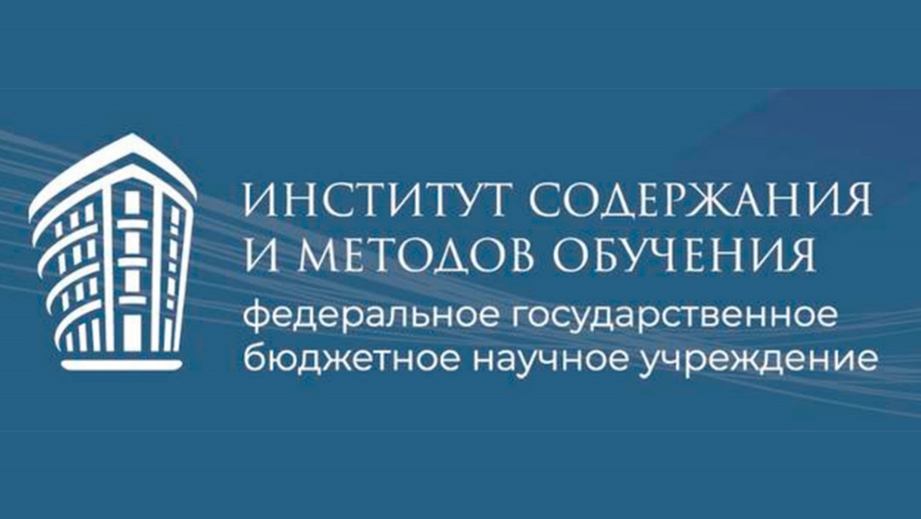

** По решению** [**Министра просвещения Российской Федерации**](https://edu.gov.ru/) **С.С. Кравцова Институту присвоено имя создателя теории структуры содержания образования, научного руководителя и соавтора первого Государственного общеобразовательного стандарта (1996 г.) – Вадима Семёновича Леднева.**

**В.С. Леднев – доктор педагогических наук, профессор, член-корреспондент АПН СССР, академик Российской академии образования, в период 1992–1995 гг. – директор Института общеобразовательной школы РАО (ныне – ФГБНУ «ИСМО»).**

**Научная деятельность выдающегося ученого связана с четырьмя основными направлениями: педагогика, науковедение, техническая наука, история. В.С. Леднев внёс существенный вклад в развитие дидактики политехнического и инженерно-педагогического образования.**

**Присвоение в 2025 году ФГБНУ «ИСМО» имени Вадима Семёновича Леднева является продолжением деятельности Минпросвещения России по увековечиванию памяти выдающихся ученых и государственных деятелей, внесших существенный вклад в развитие отечественного образования.**

**** **Форум учителей русского языка и литературы и педагогов-библиотекарей собрал участников из всех 89 регионов России. Программа мероприятий форума призвана создать условия для общения и обмена опытом педагогов, обсуждения актуальных вопросов преподавания русского языка и литературы, изменения образовательных программ, а также мер поддержки школьных библиотек и их роли в образовательном процессе. Особое внимание на форуме уделено значению русского языка и литературы в формировании гражданской идентичности.**

**Открывая форум, советник Президента, председатель Совета по реализации государственной политики в сфере поддержки русского языка и языков народов России Елена Ямпольская отметила особую важность и значимость труда учителей русского языка и литературы для воспитания подрастающих поколений, формирования нравственных ориентиров и ценностей школьников.**

**Кроме того, особо отмечена проводимая Советом совместно с Минпросвещения России работа по созданию единой государственной линейки школьных учебников по русскому языку, литературе и литературному чтению для их использования при реализации образовательных программ начального, основного и среднего общего образования, включая создание в комплекте с ними учебных пособий (учебных словарей русского языка).**

**По вопросу поддержки школьных библиотек советник Президента сообщила собравшимся о том, что это направление также вошло в упомянутый перечень поручений главы государства и уже реализуется. В частности, проведён анализ комплектования фондов школьных библиотек практически во всех регионах России, по итогам которого готовится предложение по разработке программы обновления фондов школьных библиотек.**

****

**НОВОСТИ МИНИСТЕРСТВА ОБРАЗОВАНИЯ И НАУКИ МУРМАНСКОЙ ОБЛАСТИ**

**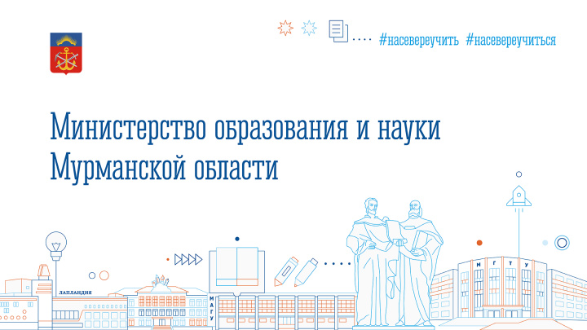**

**** **До 20 мая принимаются заявки на участие во всероссийской ежегодной патриотической акции «Летопись сердец», посвященной Году защитника Отечества и 80-летию Великой Победы.**

**Школьники со всей России могут принять участие в творческом соревновании и проявить свои таланты в литературном и кинематографическом направлениях.**

**Для этого необходимо подготовить работу в номинациях:**

* **«Фильм о Герое моего края или семьи»;**
* **«Рассказ о Герое моего края или семьи» и оставить заявку на участие в личном кабинете на портале «**[**Культурадляшкольников.РФ**](https://xn--80aefqhcbdcbwkes3aoc8g3ck2d.xn--p1ai/)**».**

**По итогам акции экспертная комиссия выберет 100 наиболее интересных работ-победителей, которые будут**

****

**опубликованы 20 июня года на портале «**[**Культурадляшкольников.РФ**](https://xn--80aefqhcbdcbwkes3aoc8g3ck2d.xn--p1ai/)**».**

** 14 мая регион принял участие во всероссийских тренировочных ЕГЭ по русскому языку, информатике в компьютерной форме, английскому языку (устная часть). Для проведения апробации были задействованы все пункты проведения экзаменов, которые будут работать в основной период.**

**В репетиционном экзамене приняли участие 2573 выпускников школ Мурманской области, из них 2097 человек выполнили экзаменационную работу по русскому языку, 274 – по информатике, 202 – по английскому языку.**

**Тренировочный экзамен прошел в штатном режиме с соблюдением всех требований Рособрнадзора, проведены необходимые мероприятия по обеспечению безопасности. Технических сбоев и нарушений порядка проведения экзамена не зафиксировано.**

**Отметки за репетиционные экзамены не ставятся, но результаты можно будет узнать по месту учебы через 10 дней.**

** 14 мая успешно завершено нагрузочное тестирование системы видеонаблюдения в пунктах проведения экзаменов с онлайн-видеонаблюдением, которые будут задействованы в основной период проведения ЕГЭ.**

**Во время тестирования проверено наличие трансляции из аудитории на портале** [**smotriege.ru**](https://smotriege.ru/) **из каждой аудитории, корректность информации о номере ППЭ и аудиториях, отсутствие «слепых зон», корректность отображения местного времени и часового пояса. Также в ходе проверки работоспособности системы видеонаблюдения прошло тестирование SMS оповещения**

****

**о нарушениях посредством проставления меток на** [**smotriege.ru**](https://smotriege.ru/)**.**

**«Тестирование системы видеонаблюдения показало ее полную готовность к проведению экзаменов в основной период», – отметила министр образования и науки Диана Кузнецова.**

** 16 и 17 мая на площадке Мурманского колледжа экономики и информационных технологий состоятся соревнования отборочного этапа ежегодного международного фестиваля робототехники «РобоФинист 2025 Мурманск».**

**Организаторами фестиваля являются министерство образования и науки и Центр «IT-куб» в МКЭиИТ. Участниками самого масштабного в области робототехнического фестиваля станут более 150 школьников из Мурманска, Североморска, Александровска, Мончегорска, Заполярного, Оленегорска, Полярных Зорь, Кольского округа. Участниками отборочного этапа фестиваля также станут команды из Северодвинска и Москвы.**

**Соревнования пройдут в 10 конкурсных дисциплинах.**

* **16 мая участники встретятся в дисциплинах: «Футбол управляемых роботов: «4х4», «Большое путешествие: младшая категория», «Свободная творческая категория», «Практическая олимпиада по робототехнике: «LEGO», «Марафон шагающих роботов».**
* **17 мая соревнования пройдут в дисциплинах: «Интеллектуальное сумо 15х15: образовательные конструкторы», «Большое путешествие: старшая**

****

**категория», «RoboCupJunior OnStage», «Эстафета», «Следование по узкой линии экстремал».**

**Участникам предстоит собрать и запрограммировать роботов, которые могут не только ездить по линии, преодолевать препятствия, состязаться в сумо, но и выступать на сцене.**

**Команды, победившие в отборочном этапе и выполнившие условия конкурсного отбора, смогут принять участие в федеральных и финальных этапах ежегодного Международного фестиваля «РобоФинист».**

** Онлайн-школа «Фоксфорд» совместно с экспертами сообщества «Юннаты Первых» подготовили бесплатный игровой курс об экологии для дошкольников и учеников 1–4-х классов — «Экогерои», приуроченный к Международному дню Земли.**

**Пройти его можно по ссылке:** [**https://eco.foxford.ru/**](https://eco.foxford.ru/) **до 30 июня.**

**Он будет полезен:**

* **будущим первоклассникам и ученикам начальной школы — ребята узнают, почему не стоит трогать диких животных и рвать цветы, разберутся, как простые привычки помогут сохранить окружающую среду, и получат подарки**
* **педагогам — учителя смогут использовать игровой курс для проведения занятия об экологии, для этого «Фоксфорд» и «Юннаты Первых» подготовили сценарий классного часа**
* **родителям — курс поможет просто и в игровом формате объяснить детям, почему важно бережно относиться к вещам и как правильно вести себя на природе.**

****

** Подведены итоги Единой отраслевой мультипредметной Морской олимпиады школьников, проводимой при поддержке Федерального агентства морского и речного транспорта.**

**В финальном этапе олимпиады приняли участие 385 человек из 38 регионов и зарубежных стран, в числе которых были обучающиеся мурманского ДМЦ "Океан".**

**Детский морской центр "Океан" с 2022 года является региональной площадкой проведения мультипредметной Морской олимпиады школьников. В 2025 году 19 детей из Мурманской области приняли участие в Олимпиаде, 17 человек прошли отборочный этап и были допущены к итоговым испытаниям.**

**Призерами олимпиады стали:**

* **по направлению «Морская инженерия» Максим Дятлов, Владислав Колесников (Кадетская школа г. Мурманск), Полина Юшкевич (мурманская гимназия №6);**
* **по направлению «Судовождение» Елисей Трепет, Матвей Кононенко (мурманская гимназия №6).**

**Все призеры занимаются в ДМЦ "Океан" по программе "Основы морского дела".**

** Принимаются заявки на присвоение просветительской награды «Знание. Премия - 2025» Российским обществом «Знание»!**

**Это одна из авторитетнейших премий России в области просвещения, которая учреждена в 2021 году для признания достижений общественных деятелей, педагогов, лекторов, авторов, блогеров, популяризаторов науки.**

****

**В 2025 году заявки на участие в пятом юбилейном сезоне Премии будут приниматься по 18 номинациям, в том числе «За просветительскую деятельность в образовательной организации», «Юный просветитель», «За вклад в сохранение традиционных ценностей», а также в новой номинации «За вклад в сохранение памяти о подвигах защитников Отечества». Подробнее по ссылке** [**https://clck.ru/3HnoQX**](https://clck.ru/3HnoQX)**.**

**Прием заявок на участие в Премии открыт до 1 сентября 2025 года на официальном сайте по адресу:** [**award.znanierussia.ru/**](https://award.znanierussia.ru/)**.**

**** **В Институте развития образования прошла стратегическая сессия, посвящённая стратегии развития образования на период до 2036 года с перспективой до 2040 года. В ней приняли участие глава регионального парламента Сергей Дубовой, министр образования и науки Диана Кузнецова, председатель Мурманской областной организации профсоюза работников народного образования и науки РФ Елена Меркушова, и.о. ректора Мурманского арктического университета Мария Князева, представители муниципальных управленческих команд сферы образования.**

**Участники стратегической сессии обсудили ключевые вопросы всех уровней образования с точки зрения разных участников образовательного процесса. В работе учитывали региональную специфику и особое место Арктики в современной России.**

**По итогам стратегической сессии был сформирован перечень мероприятий, направленный на обеспечение всесторонней подготовки молодых поколений к вызовам будущего.**

****

**** **В регионе завершился ежегодный конкурс профессионального мастерства «Педагогический триумф – 2025», который объединил лучших педагогов-психологов и учителей-дефектологов Мурманской области.**

**Мурманская область продолжает поддерживать инициативы, направленные на развитие системы образования Арктического региона и повышение статуса педагогической профессии. Конкурсы профмастерства - важная часть этой работы.**

**Победителем конкурса в номинации «Педагог-психолог Мурманской области – 2025» стала Лилия Маковская, педагог-психолог Ревдской средней школы им. В.С. Воронина.**

**Финалистами в номинации «Педагог-психолог Мурманской области – 2025» стали педагог-психолог детского сада №27 с. Алакуртти Ирина Шебелистова и педагог-психолог школы №10 им. К.И. Душенова Североморска Ярославцева Екатерина.**

**В номинации «Учитель-дефектолог» также были отмечены лучшие представители профессии. Победителем стала учитель-логопед д/с №16 г. Кандалакши Анна Макарова.**

**Финалисты - учитель-логопед детского сада №4 г. Кировск Светлана Глебовская и учитель-дефектолог детского сада №47 г. Колы Ирина Валькова.**

**На церемонии был объявлен и победитель в номинации «Педагогический дебют» - учитель-дефектолог школы №13 г. Мурманск Дарья Григорьева.**

****

**МЕРОПРИЯТИЯ ЦНППМ** **ГАУДПО** **МО «Институт развития образования»**

** 14 мая 2025 г. ЦНППМ ГАУДПО МО «Институт развития образования» провел вебинар «Культурная память как основа патриотического воспитания современной молодежи».**

**Вебинар проводился с целью совершенствования методических компетенций педагогических работников, развития навыков практического использования эффективных приемов и форм духовно-нравственного воспитания.**

**В работе вебинара приняли участие педагоги ДОО и учителя общеобразовательных организаций из 6 муниципалитетов Мурманской области: г. Мурманска, Печенгского муниципального округа, Кольского района, г. Мончегорска, ЗАТО Александровск, ЗАТО Североморск.**

**Вольхина Наталья Ивановна, воспитатель МАДОУ «Детский сад № 1 «Семицветик»», представила опыт гражданско - патриотического воспитания дошкольников в кадетской группе. Глушкова Александра Владимировна, учитель русского языка и литературы МБОУ г. Мурманска ООШ № 4 рассказала о важнейших инструментах сохранения и трансляции культурной памяти в урочной и внеурочной деятельности. Алишевич Лилия Анатольевна, учитель истории и обществознания МБОУ СОШ №6 г. Апатиты поделилась опытом**

****

**реализации квест – технологии, пояснила важность исторического просвещения как фактора сохранения традиционных ценностей. Проказина Ольга Николаевна, учитель истории и обществознания МБОУ ЗАТО г. Североморск СОШ № 8, представила слушателям проект ««Катюша» - союз межпредметных связей истории, литературы и музыки».**

**Участники вебинара отметили высокий уровень представленного опыта и возможность использования методических рекомендаций спикеров в профессиональной деятельности.**

** 15 мая 2025 г. в рамках методического часа ЦНППМ ГАУДПО МО «Институт развития образования» провел вебинар «Основные направления деятельности регионального методического актива».**

**Цель мероприятия - совершенствование методических компетенций регионального актива в части обеспечения адресной поддержки профессионального развития педагогических работников в условиях функционирования региональной системы научно-методического сопровождения.**

**В ходе вебинара рассматривались следующие вопросы:**

* **планирование работы регионального методиста с учетом образовательных потребностей региона;**
* **инструменты поддержки профессионального развития педагогов;**
* **эффективные формы «горизонтального обучения» педагогических работников.**

**На вебинаре был представлен отчет о деятельности регионального методического актива за 2024 г.**

****

** Директор ЦНППМ ГАУДПО МО «ИРО»  
Цыганкова Н. С. и тьютор ЦНППМ Зимина Ю.Н. приняли участие в качестве модераторов групп участников в стратегической сессии, посвящённой стратегии развития образования на период до 2036 года с перспективой до 2040 года, которая состоялась на базе ГАУДПО МО «Институт развития образования».**

**Сформулированные в результате предложения будут направлены в экспертную группу, которая в настоящий момент формирует проект плана реализации стратегии.**

** Сотрудники ЦНППМ продолжили комплексное методическое сопровождение педагогических работников по ДПП из федерального реестра «Современные достижения отечественной науки для обеспечения технологического суверенитета страны (биология, физика, математика, химия, информатика)».**

**© 2025 ЦНППМ Мурманской области**